创业天不负，立志事竟成——李大龙
光阴似箭，岁月如梭，转眼毕业两年了，回想起曾经在校园时的情景犹如在昨天，美好的事情总是用来回忆的。想想从毕业开始自己经历的一切有快乐，有心酸，也有泪水。
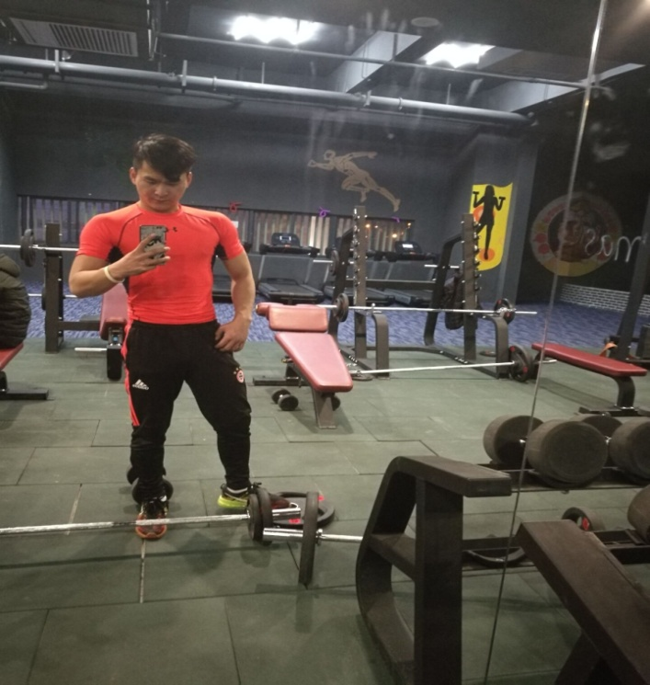

刚毕业从事保险销售，做了将近四个月时间，因为自己平时喜欢运动，再加上高中练体育，感觉自己更适合体育相关工作，于是就离职了，在家休息了一段时间。想起自己刚读高中那会，练体育不就是为了当老师或者做一个健身教练吗？于是就做起了健身行业，从事这一行业已有两年。刚来健身会所上班的时候，那个时候自己什么都不太懂，也没有人教，只能靠自己，刚上班一个月自己很迷茫，不知道自己要做什么，想过离开，但是又想离开还能做什么，自己既然喜欢这个就继续做下去吧！从那时开始每天八点三十分自己起来去会所锻炼，锻炼完以后看书学习，在锻炼自己的同时又加强专业的学习，慢慢的强大自己。前三个月过后自己只想每个月挣一千多块钱，慢慢的从第五个月开始自己每个月的工资已经突破五位数，一直保持一年多，一年以后在朋友的介绍下认识了一个开私人会所的老板，从那时起自己辞掉了以前高薪的工作，自己带领团队和这个健身老板一起做健身，创办星座国际健身会所。目前这家会所已有两家分店，我现在担任其中一分店的经理。
回想之前的一切，总结出，做任何事情首先要坚持，然后强大自己，其实找一份高薪的工作不容易，找一个自己喜欢的工作更不容易，但是现在我找到了一切自己喜欢的而且收入颇丰的工作，我坚信只要自己努力了，一切皆有可能。

